**BỆNH ÁN NỘI KHOA**

**I - HÀNH CHÍNH:**

Họ và tên: Nguyễn Quốc Tài , Tuổi: 41 (SN 1981)

Địa chỉ: Phường 14, Quận 5, TPHCM

Nhập viện lúc: 15h06 03/06/2022

Phòng 24, khoa nội tiêu hóa BVĐHYD

**II - LÝ DO NHẬP VIỆN**: Đau thượng vị

**III - BỆNH SỬ:** bệnh 3 ngày

- Cách nhập viện 3 ngày, lúc 2h sau 5 giờ uống 10 lon bia, bệnh nhân thấy đau thượng vị, liên tục, dữ dội, mức độ 10/10, lan sang 2 bên hạ sườn, đau tăng khi nằm ngửa, giảm đau khi nằm nghiêng 2 bên, co gối, bệnh nhân mua thuốc giảm đau ở nhà thuốc không rõ loại thì giảm đau, nhưng vẫn còn đau âm ỉ. Trong cơn đau có chướng bụng. Nôn ói 3 lần, dịch ói màu vàng, chua, không lẫn máu, khoảng 750ml. Bệnh nhân tiểu ít, nước tiểu vàng sậm như nước trà, khoảng 250ml/ ngày.

Ngày nhập viện, bệnh nhân hết nôn ói, còn đau bụng âm ỉ ở thượng vị lan sang 2 bên, nên nv BVĐHYD

Trong thời gian bệnh, BN sốt (-), da vàng (-), ngứa (-), phù (-), đau ngực (-), khó thở (-), đau ngực (-) ho (-), đau nhức cơ xương khớp (-), nổi mề đay (-), nôn (-), ợ (-), chướng bụng (-), không đi tiêu, trung tiện được.

*Tình trạng lúc nhập viện:*

Mạch: 130 lần/phút Nhiệt độ: 36.2oC  
 Huyết áp: 110/80 mmHg Nhịp thở: 18 lần/phút

Bệnh nhân tỉnh tiếp xúc tốt

Da niêm hồng, không phù

Tổng trạng mập

Kết mạc mắt vàng

Tim đều

Phổi không ran

Bụng chướng, ấn đau nhẹ thượng vị

Cổ mềm

Sức cơ 5/5 hai bên

*Diễn tiến lâm sàng:*

- 3/6/2022: bệnh nhân sốt 37.80C, giảm đau thượng vị, không ói, tiểu ít chưa đi tiêu

- 4/6/2022: sốt 38 độ

- 5/6/2022: giảm đau thượng vị nhiều,ấn đau thượng vị nhẹ, không nôn ói, tiểu ít, vàng sậm, chưa đi tiêu

- 6/6/2022: hết đau thượng vị, tiểu được khoảng 500ml/ ngày, vàngsậm, chưa đi tiêu

**IV - TIỀN CĂN:**

**1/ Bản thân:**

**Nội khoa**

- Viêm gan siêu vi B: phát hiện 27 năm, đang điều trị Tenoforvir 25mg

- Viêm gan siêu vi C: phát hiện 4 năm, không tuân thủ điều trị

- Gout: phát hiện 2 tháng, điều trị không rõ

- Chưa ghi nhận tiền căn viêm loét dạ dày tá tràng, sỏi mật, rối loạn chuyển hóa lipid, THA, ĐTĐ và bệnh lí nội khoa khác

- Chưa chích ngừa HBV

- Chưa ghi nhận tiền căn phù, uống thuốc nam, bắc

- Uống rượu bia thường xuyên, khoảng 8-10 lon, 3 ngày/tuần trong 23 năm.

- Hút thuốc lá: 23 năm, mỗi ngày 15 điếu

- Không ghi nhận tiền căn dị ứng thuốc, thức ăn

**Ngoại khoa:**

- Chưa ghi nhận tiền căn chấn thương bụng, thực hiện thủ thuật đường mật, chưa từng phẫu thuật

**2. Gia đình:**

- Không ghi nhận người trong gia đình bệnh THA, ĐTĐ, K đường tiêu hóa

**V - LƯỢC QUA CÁC CƠ QUAN**

- Đau ngực (-), hồi hộp (-), đánh trống ngực (-), ho (-)

- Đau bụng (-),buồn nôn (-), nôn (-), ợ (-), chưa đi tiêu, trung tiện được

- Tiểu 500ml/24h, nước tiểu vàng sậm, tiểu gắt (-), tiểu buốt (-), tiểu lắt nhắt (-), tiểu đêm (-)

- Đau đầu (-), chóng mặt (-), hoa mắt (-), đau cơ xương khớp (-)

- Da vàng (-), phù (-), sốt (-)

**VI - KHÁM LÂM SÀNG:** 6/6/2022, sau NV 3 ngày

**1. Tổng quát**: Mạch: 119 lần/phút , HA: 120/70 mmHg, NĐ: 36.90C,

nhịp thở: 20 lần/phút

- BN tỉnh, tiếp xúc tốt, béo phì, BMI kg/m2.

- Nằm đầu ngang, niêm hồng với khí trời

- Kết mạc vàng, xuất huyết dưới da (-), sao mạch (-), lòng bàn tay son(-).

- Phù (-)

- Hạch ngoại biên không sờ chạm.

**2. Đầu mặt cổ**

- Cân đối, không biến dạng

- Môi khô (-), lưỡi dơ (-), vẻ mặt nhiễm trùng (-)

- TMCN/45 (-)

- Khí quản không lệch

- Tuyến giáp không to

**3. Lồng ngực**

- Cân đối, di động khi thở, sẹo (-), THBH (-), ổ đập bất thường (-)

- Tim: mỏm tim KLS V đường trung đòn T, diện đập 1x1 cm, dấu nảy trước ngực (-), Harzer (-), T1 T2 đều rõ tần số 119 l/ph, không âm thổi

- Phổi: rung thanh đều 2 bên, gõ trong, không rale, rì rào phế nang êm dịu 2 phế trường

**4. Bụng**

- Bụng phẳng, cân đối, di động khi thở, rốn lõm, u (-), sẹo (-), THBH (-), xuất huyết da (-),

Nhu động ruột 6 l/ph, âm thổi (-)

Gõ trong khắp bụng

Bụng mềm, ấn không đau

- Gan: bờ trên liên sườn V, đường trung đòn (P), bờ dưới gan không sờ chạm, gõ đục ở liên sườn VIII, đường trung đòn (P), chiều cao gan 8cm, rung gan (-), ấn kẽ sườn (-),

- Lách không sờ chạm

- Túi mật không sờ chạm

- Thận: rung thận (-), chạm thận (-), bập bềnh thận (-)

**5. Thần kinh - cơ xương khớp:**

- Cổ mềm, không dấu thần kinh khu trú

- Không yếu liệt, không giới hạn vận động

- Các khớp không biến dạng, sưng nóng đỏ đau (-)

**VII - TÓM TẮT BỆNH ÁN**

Bệnh nhân nam, 45 tuổi, nhập viện vì đau thượng vị, bệnh 3 ngày, có các bất thường sau:

TCCN:

- Đau thượng vị ,

- Nôn

- Tiểu ít

- Chướng bụng

- Ăn uống kém

TCTT

- Lúc nv: đau thượng vị

- Sốt

- Kết mạc mắt vàng

TC: VGSV B,C

Rượu

Gout

**VIII - ĐẶT VẤN ĐỀ**

1. Đau thượng vị cấp

2. Nôn ói

3. Thiểu niệu

4. Tiền căn: rượu, VGSV C,B

**IX - CHẨN ĐOÁN**

CĐSB:

-Viêm tụy cấp N4, do rượu, trung bình-nặng (theo Atlanta) theo dõi tổn thương thận cấp/ VGSV B,C, Gout

CĐPB:

- Tắc ruột do sỏi mật, theo dõi suy thận cấp, VGSV B,C, Gout

- Viêm gan cấp do rượu chưa biến chứng/ VGSV B,C, Gout, theo dõi suy thận cấp.

- Viêm tụy cấp N4, do rượu + tăng triglycerid, thể trung bình nặng(theo Atlanta), theo dõi biến chứng suy thận cấp   
 - Viêm tụy cấp N4, do sỏi mật, thể trung bình nặng(theo Atlanta), theo dõi biến chứng suy thận cấp

- Viêm dạ dày cấp

**X - BIỆN LUẬN**

**1. Đau thượng vị cấp + buồn nôn:**  
BN đau thượng vị cấp + buồn nôn có 2 nhóm nguyên nhân thường gặp là:  
*a. Bụng ngoại khoa:*  
- VRT (-). Đau/VRT thường đau ở thượng vị, sau 6-12h đau ở hố chậu (P), kèm theo các triệu chứng của VRT: nôn, sốt, điểm MC Burney (+). Bn này mặc dù có nôn,ngày 3 vẫn đau thượng vị nhưng không di chuyển xuống hố chậu (P), sốt (-), điểm MC Burney (-).  
- VPM (-). Đau/ VPM thường đau khắp bụng, liên tục,dữ dội, không lan, tăng khi thở hoặc thay đổi tư thế, kèm theo các triệu chứng của VPM: nôn, sốt, khám bụng cứng như gỗ, đề kháng thành bụng (+), phản ứng dội (+), cảm ứng phúc mạc (+). Bn này mặc dù đau liên tục, dữ dội nhưng chỉ đau thượng vị, nôn (-), sốt (-), khám bụng mềm.

- Tắc ruột (-): đau/ tắc ruột thường là đau quanh rốn, đau cơn, dữ dội, không liên quan hô hấp, kèm theo các triệu chứng của tắc ruột như nôn ra thức ăn cũ, bí trung đại tiện, chướng bụng, khám có dấu rắn bò, dấu quai ruột nổi, NĐR giảm. BN này đau thượng vị nhưng đau liên tục, trung tiện được, bụng chướng, khám dấu rắn bò (-), quai ruột nổi (-), NĐR bình thường, cũng không thể loại trừ => X quang bụng đứng không sửa soạn:

Nguyên nhân tắt ruột trên ca này:

Tắt ruột do sỏi mật: tiền căn không có sỏi túi mật nên ít nghĩ

Do bã thức ăn

K đại trực tràng: bệnh nhân không đi tiêu ra máu trước đo, không đổi tính chất đi tiêu, không chán ăn, sụt kg nên không nghĩ

- Thủng ổ loét dd tt(-): bệnh nhân này có Đau thượng vị liên tục, khởi phát đột ngột(+), nôn ói(+), chưa đi tiêu, bệnh 3 ngày thì không phù hợp . bn này bụng không cứng như gỗ giai đoạn đầu(-), giai đoạn sau sốt tăng cao(-), phản ứng thành bụng(-)

- NMMT (-). Đau/ NMMT thường là đau quanh rốn, dữ dội, liên tục kèm theo bn có tiêu máu đỏ. BN này đau thượng vị, tiêu phân vàng.

*b. Không phải bụng ngoại khoa:*- NMCT: tại thời điểm, BN đau thượng vị không giống tính chất kiểu mạch vành nhưng nhưng không thể loại trừ cơn đau không điển hình do BN nam, uống rượu nhiều, cần làm thêm ECG, men tim. BN không được làm các xét nghiệm này, trong quá trình điều trị, bn không được điều trị đặc hiệu cho NMCT nhưng đau giảm -> không nghĩ.  
- Viêm dạ dày (-).Đau/ VDD thường đau âm ỉ, liên tục, không lan, tăng khi no, kèm theo các triệu chứng VDD như ợ hơi, ợ chua, nôn, sau nôn giảm đau. BN này đau thượng vị nhưng đau dữ dội, lan sau lưng, ợ (-), nôn (-).

- Viêm túi mật cấp (-): Đau/VTMC thường là đau hạ sườn (P), dữ dội, lan vai (P), kèm sốt. BN này đau thượng vị liên tục, dữ dội, lan sang hạ sườn 2 bên, sốt 38 => Siêu âm, CTM,CRP.

- Sỏi đường mật (+/-). Đau/sỏi mật thường đau hạ sườn (P), đau cơn, dữ dội, kèm nôn, vàng da, tiểu vàng sậm. BN này đau thượng vị, liên tục ,nôn, nước tiểu vàng sậm, kết mạc mắt vàng .=>CT Scan bụng chậu có cản quang

- Viêm gan cấp (+/-). Đau/viêm gan cấp thường đau bụng ¼ trên (P), liên tục, âm ỉ, căng tức, không lan. VGC có 3 nguyên nhân thường gặp:

Rượu (+): bn có tiền căn nghiện rượu

VGSV cấp (+) đợt bùng phát/ nền VG mạn => AST,ALT, HbSAg, HBV DNA, HBEAg, anti HCV  
 Thuốc (-): bn không dùng thuốc gần đây

- Viêm tụy cấp (+). Đau/VTC thường là đau thượng vị, đau liên tục, dữ dội, lan sau lưng, đau tăng khi nằm ngửa, giảm khi cúi người phù hợp với bn này. Ngoài ra bệnh nhân có uống bia rượu nhiều. Nguyên nhân: VTC có các nguyên nhân thường gặp:

* Rượu (+). Bn khởi phát đau thượng vị sau uống 10 lon bia. BN có tiền căn uống bia nhiều.
* Sỏi mật (+/-). Bn sỏi mật thường có ytnc 4F (nữ, >40 tuổi, mập, sinh nhiều), bn ko có ytnc, ko có tiền căn sỏi mật nhưng ko loại trừ ->CT scan bụng có cản quang.
* Tăng triglyceride (+/-). Thường gặp tăng TG trên cơ địa nghiện rượu, ĐTĐ, béo phì. Bn nghiện rượu không loại trừ
* Thuốc (-). BN không dùng thuốc gần đây
* Tăng Ca máu (-)
* Chấn thương, phẩu thuật, thuật vùng bụng (-)

Mức độ: bn tỉnh, không SIRS, <60 tuối, không TDMP => BISAP 0 điểm -> VTC thể nhẹ

Bệnh nhân có thiểu niệu: theo dõi suy thận cấp  
Biến chứng: chưa ghi nhận biến chứng suy đa cơ quan trên lâm sàng

* Tại chỗ: bệnh nhân có sốt sau nhập viện, dấu hiệu nhiễm trùng trên lâm sàng chưa có nên có thể có các biến chứng tụ dịch quanh tụy cấp, hoại tử cấp +/- nhiễm trùng, cần khảo sát thêm trên siêu âm bụng, CT scan bụng có cản quang,
* Ngoài tụy:

- Viêm gan (+/-). ĐHSP/ ĐTV liên tục + sốt có thể do viêm gan SVB,C

* không nghĩ

ĐTV N4, ko điều trị đặc hiệu, hiện hết đau:

- Viêm phổi (-). ĐN/ĐTV liên quan hh + sốt

- VDD (+/-). ĐTV cơn/liên tục, liên quan ăn uống

- Sỏi mật (-). ĐHSP/ĐTV cơn,sốt, vàng da

- Không tiểu gắt, buốc, tiểu lắc nhắc

- Viêm túi mật (-). ĐHSP liên tục, lan vai (P) + sốt

- Viêm tụy cấp (+). Đau bụng kiểu tụy

* R (+): tiền căn
* Tăng TG (+/-): nghiện R
* U tụy (-): viêm tụy tái phát, trẻ, sụt cân

2. Buồn nôn:

- VP: ko nôn/Bn phải có thêm bệnh

- VDD: có nôn/bn, giảm đau sau nôn

- VG: có nôn/bn

- VTC: có nôn/bn

**XI - ĐỀ NGHỊ CLS: thường quy, chẩn đoán, tiên lượng**

1. **CLS chẩn đoán VTC:**

Amylase máu, lipase máu, siêu âm bụng, CT scan bụng có cản quang, X quạng bụng không sửa soạn

**CLS thường quy:** ECG ,x quang ngực thẳng**,** đường huyết, ion đồ, AST, ALT, TPTNT, Bun, creatinin máu, CTM, CRP, bilan lipid máu, HBsAg, HBeAg, IgM-anti HBc

**XII- KẾT QUẢ CLS**

**Sinh hóa máu:**

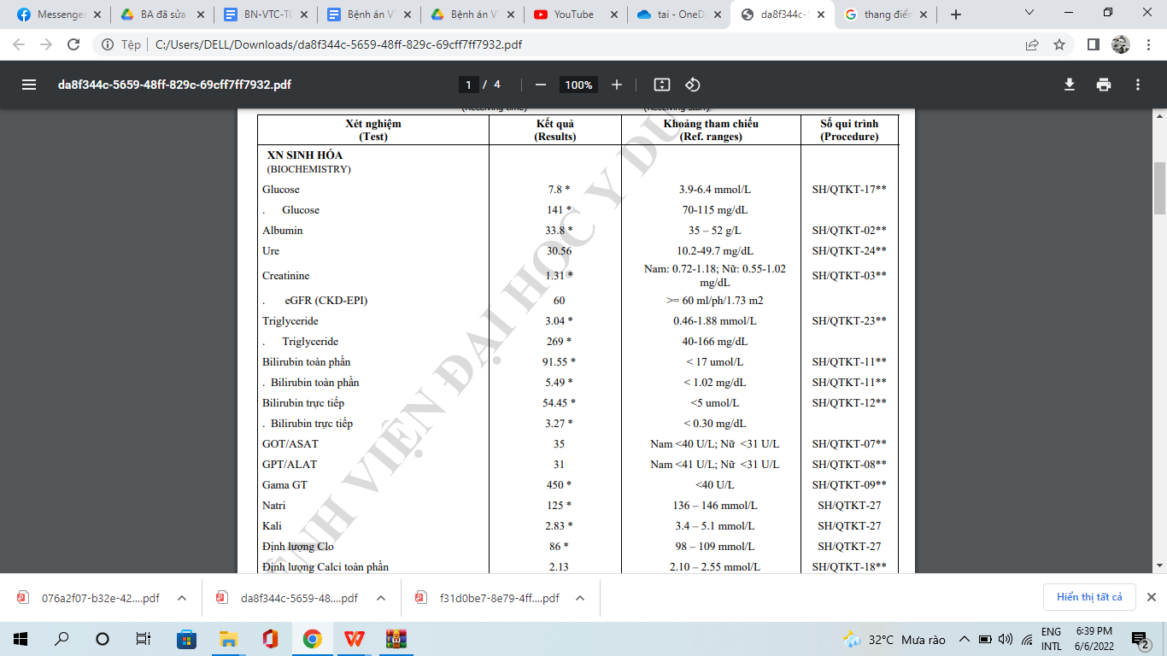

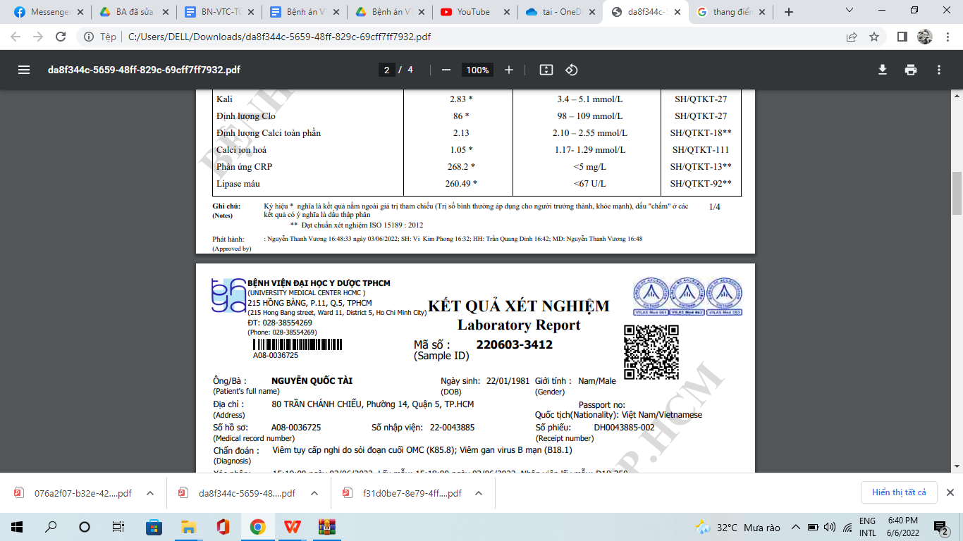

Lipase máu tăng gấp 3 lần giới giạn bình thường + CRP tăng kết hợp lâm sàng => viêm tụy cấp

Triglyceride tăng nhẹ không có ý nghĩa

Đường huyết cần đo lại khi đói

Creatinine tăng ít: theo dõi tổn thương thận cấp

Na, K, Cl giảm: do tình trạng nôn ói, ăn uống kém

Men gan không tăng => loại viêm gan

Albumin giảm nhẹ

GGT: tăng do rượu bia

Bilirubin trực tiếp tăng ưu thế, gợi ý vàng da tại gan và sau gan

Men gan không tăng, có thể đây là do tụy viêm phù nề chèn ép đường mật nên bilirubin tăng, triệu chứng tiểu sậm màu, vàng kết mặc mắt

**CT scan bụng có cản quang: 4/3/2019**

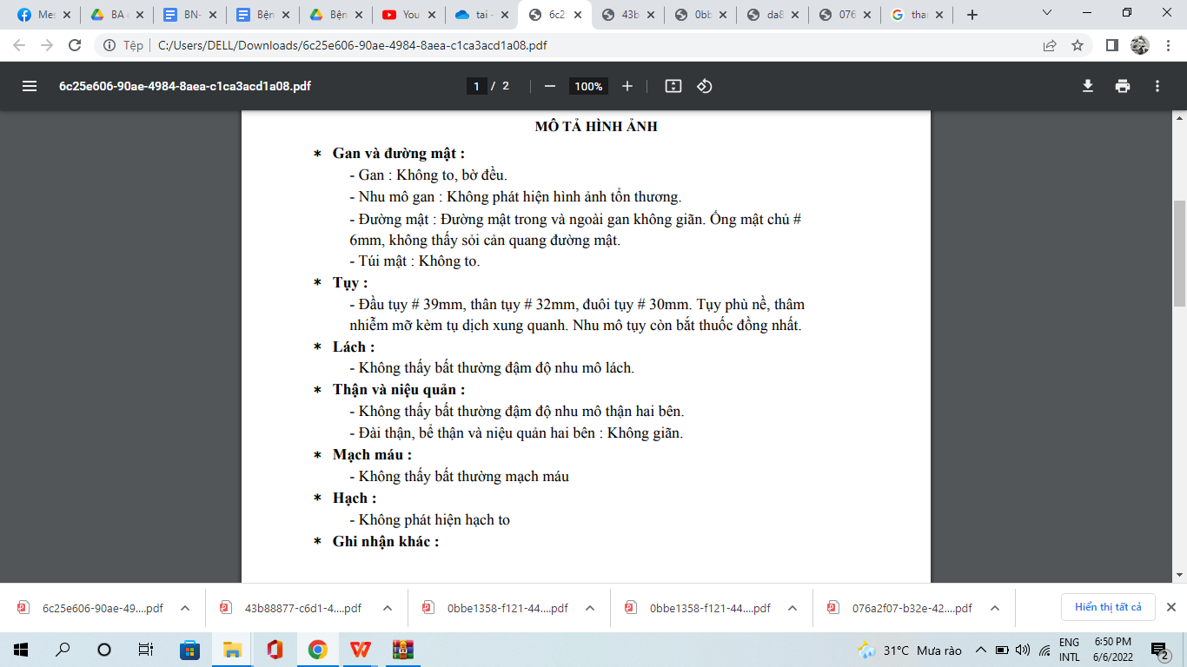

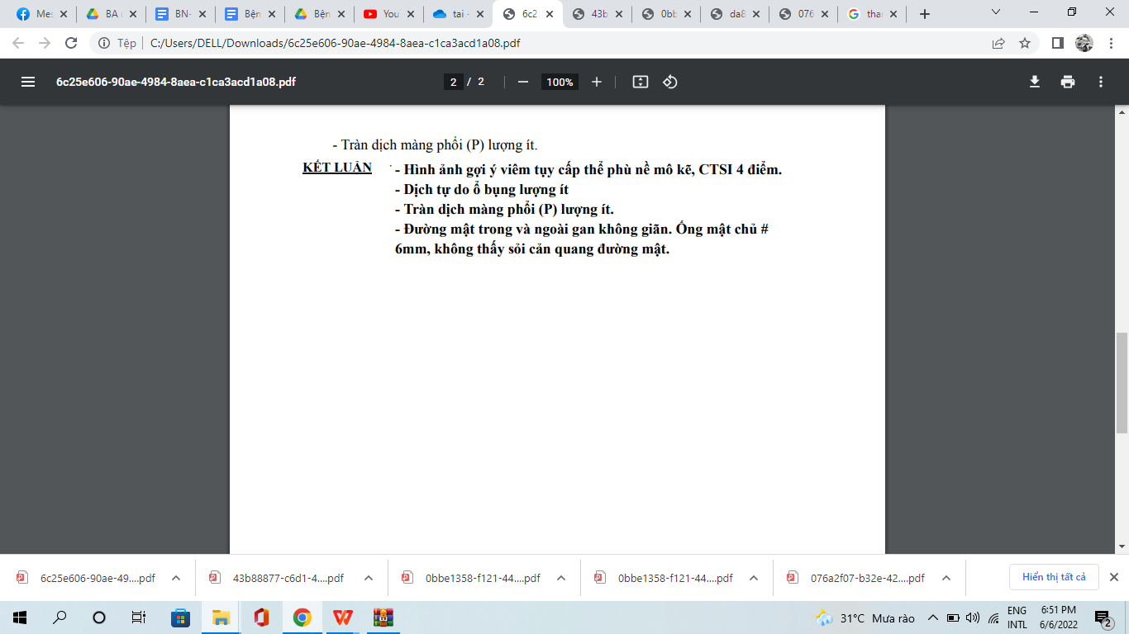

=> Hình gợi ý viêm tụy,loại do sỏi đường mật, viêm tụy có TDMP lượng ít là phù hợp

**Công thức máu N1**

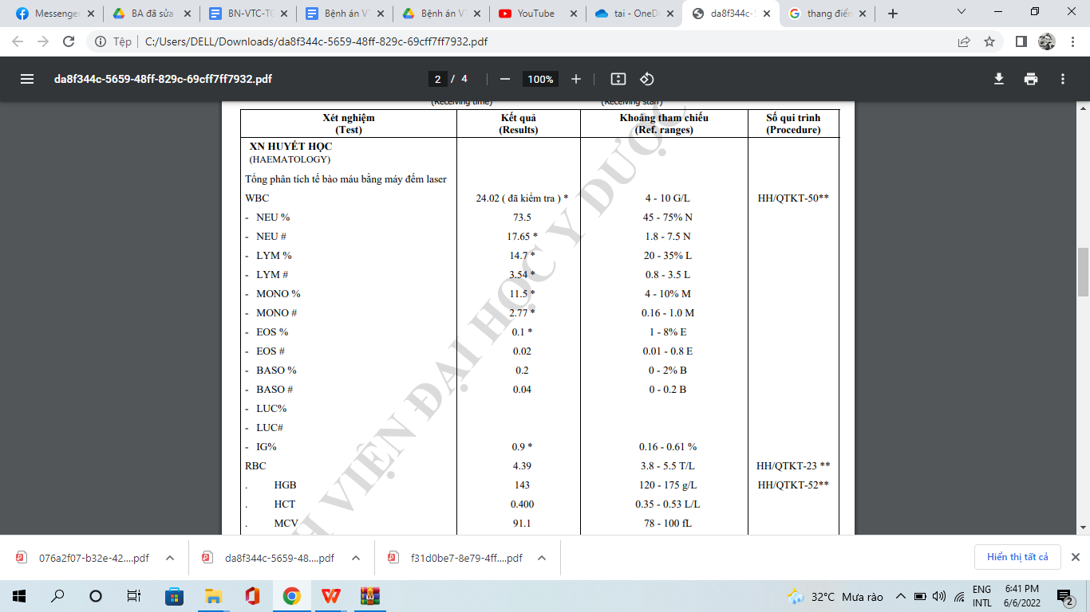

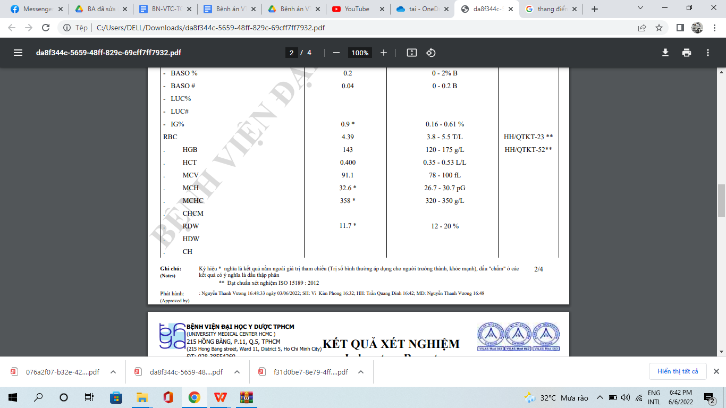

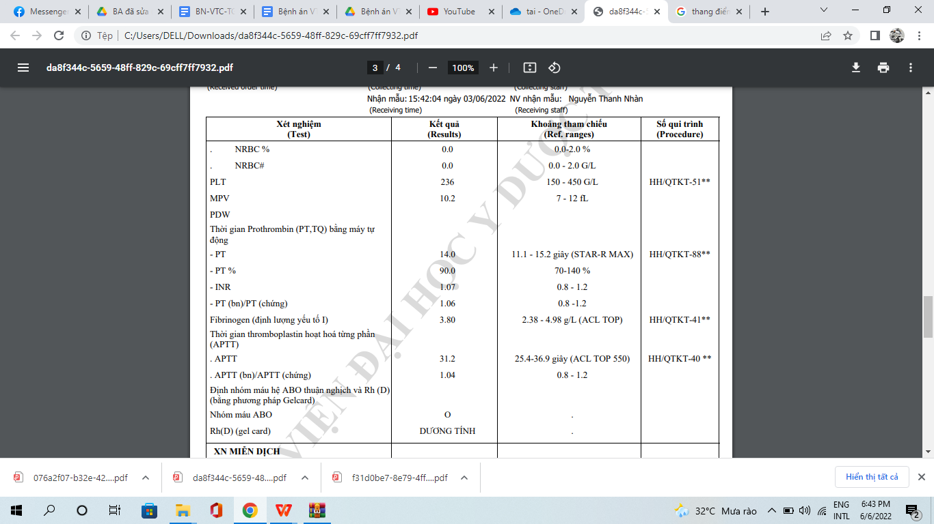

Bạch cầu tăng ưu thế neutrophil, tình trạng viêm

HCT trong giới hạn

**Công thức máu N2**

**Công thức máu N5:**

|  | **Ngày 2** | **Ngày 5** |
| --- | --- | --- |
| **WBC** | **18.99** | **14.23** |
| **Hb** | **130** | **109** |
| **Na** | **126** | **135** |
| **K** | **2.64** | **2,73** |
| **CRP** |  | **176** |
| **Bilirubin toàn phần** |  | **23.24** |
| **Bili trực tiếp** |  | **9.46** |

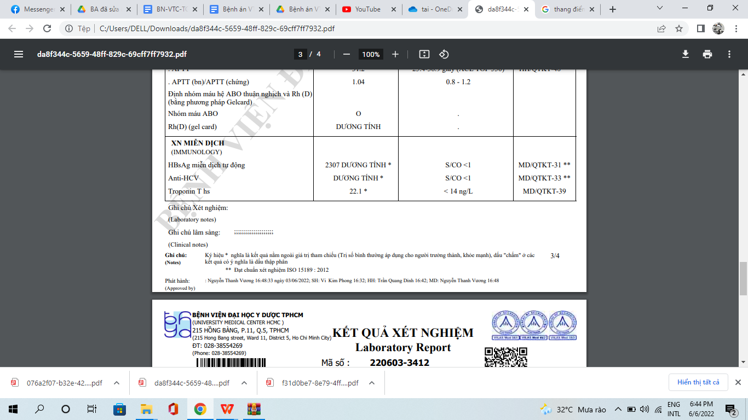

=> Đang nhiễm Siêu vi B,C

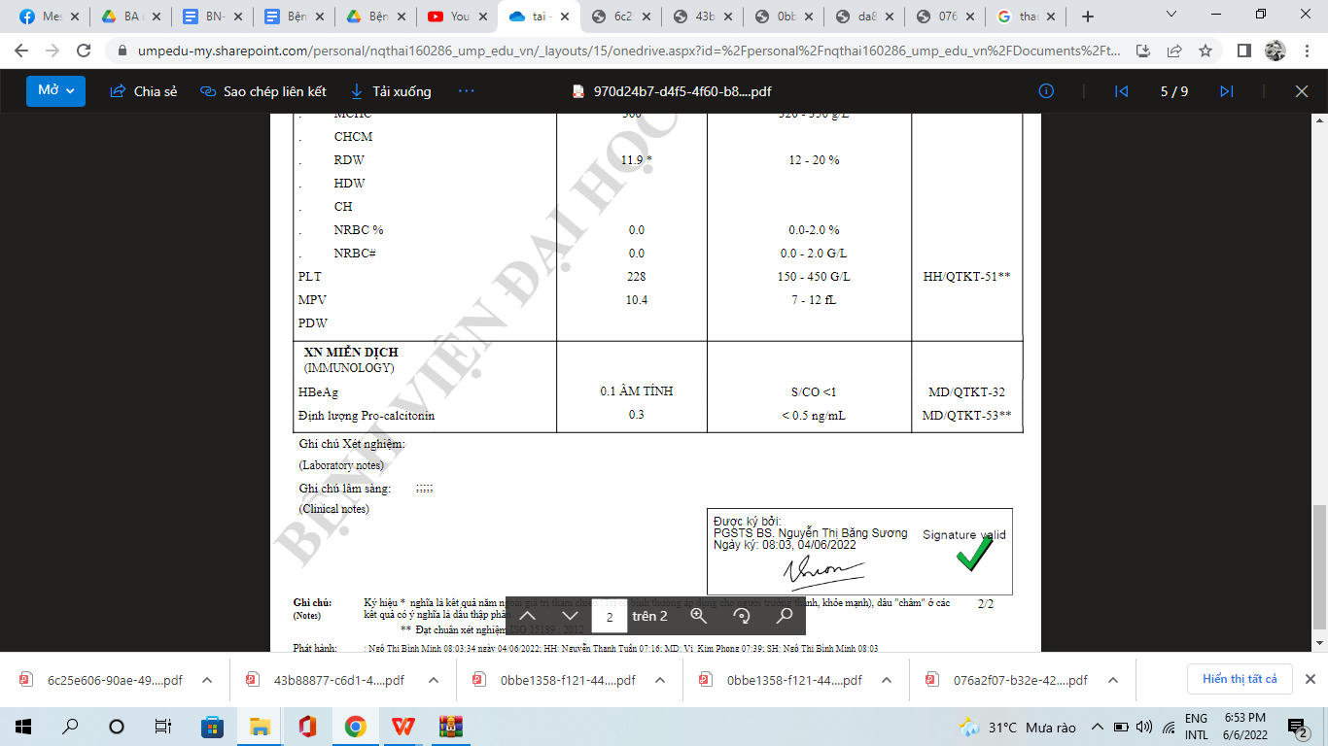

Khí máu động mạch:

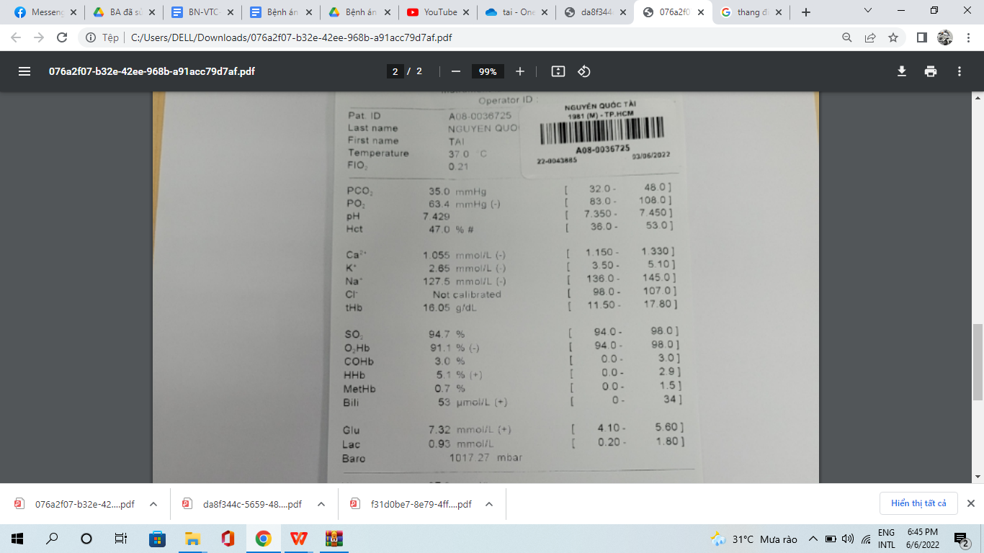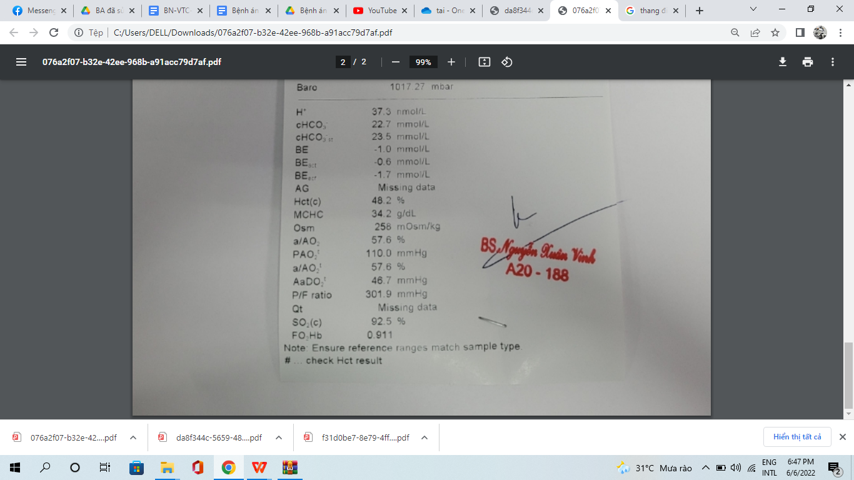

*Trong giới hạn bình thường: Pa02>60 mmHg*

*X quang ngực thẳng:*

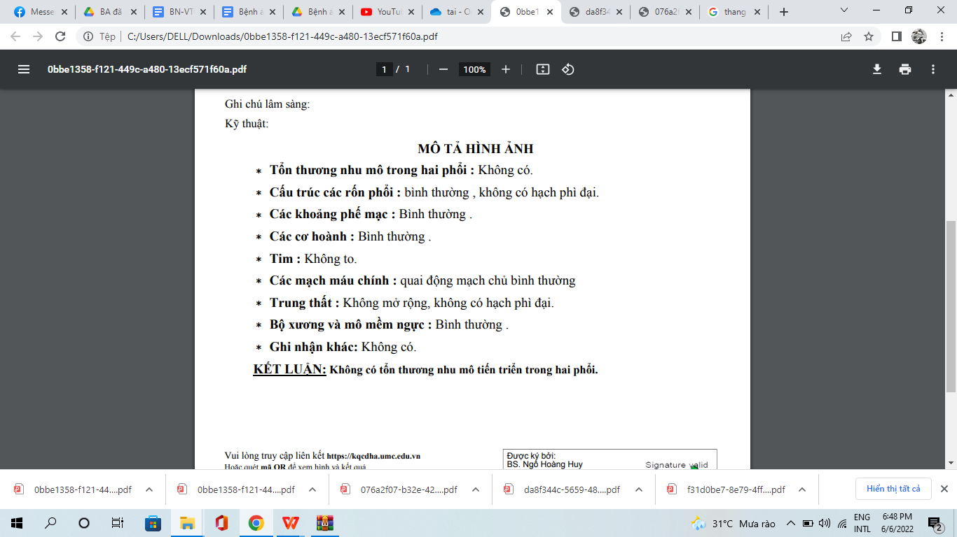

TPTNT:

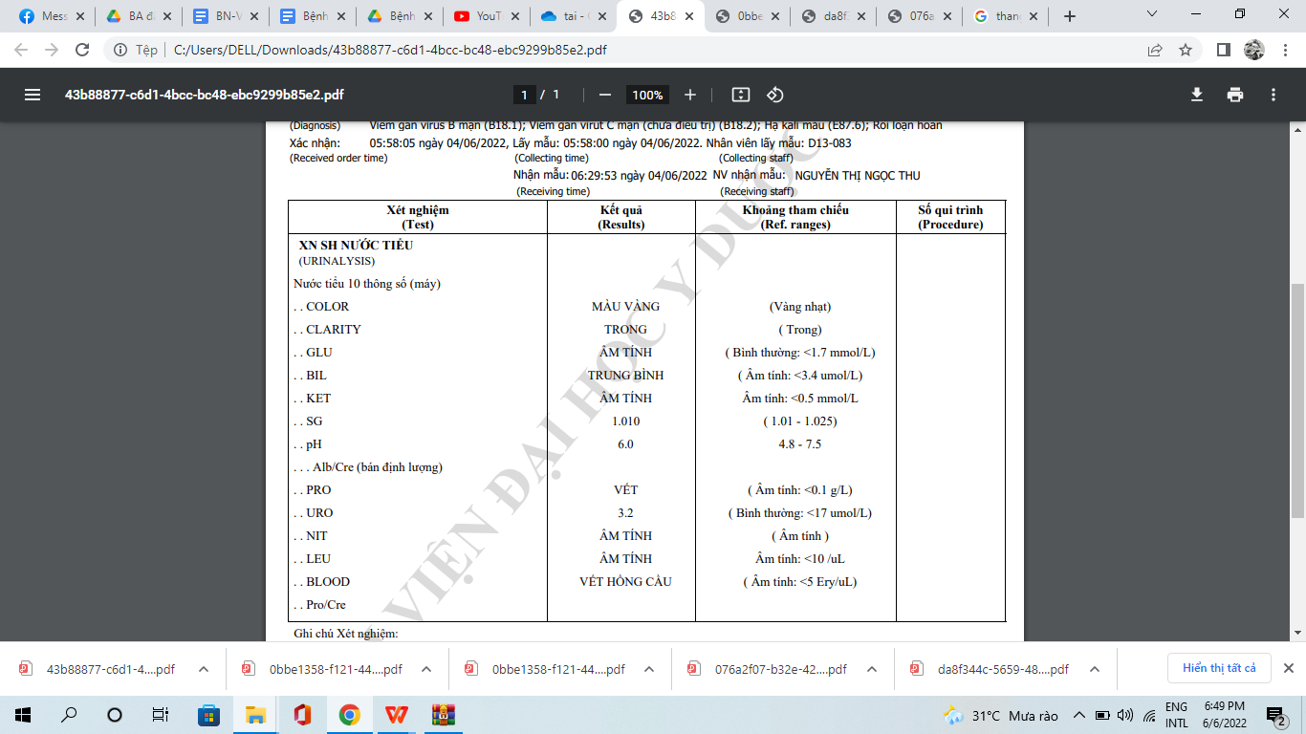

Bilirubin trong nước tiểu có , phù hợp tắt nghẽn

*Biện luận CLS:*Bn có cơn đau của VTC + lipase máu tăng hơn 3 lần giới hạn trên bình thường + có hình ảnh VTC/CT => Chẩn đoán xác định: Viêm tụy cấp

*Nguyên nhân*: CT scan không thấy sỏi đường mật => loại trừ VTC do sỏi mật

Triglyceride máu tăng nhưng chưa đạt ngưỡng VTC do tăng TG => loại trừ VTC do tăng TG  
 => VTC do rượu

*Độ nặng*:

- BN có SIRS, BISAP 2đ ( có SIRS, TDMP), HCT lúc nhập viện 40% (<44%), theo dõi tổn thương thận cấp, procalcitonin <0,5 ng/ml ,CRP sau 48h < 150mg/l => không có dấu hiệu gợi ý tiến triển nặng.

- Bn có biến chứng tại chỗ (tụ dịch cấp quanh tụy) => VTC trung bình-nặng theo phân loại Atlanta hiệu chỉnh 2013.

*Biến chứng:*

Tại chỗ: tụ dịch cấp tính quanh tụy

**XIII** - **CHẨN ĐOÁN XÁC ĐỊNH:** Viêm tụy cấp lần đầu ngày 4,thể phù nề, mức độ trung bình – nặng (Atlanta), do rượu biến chứng tụ dịch quanh tụy, theo dõi nhiễm trùng huyết, theo dõi tổn thương thận cấp/ VGSV B,C/ Gout.

**XI**V- **ĐIỀU TRỊ**

**A. Nguyên tắc điều trị**

Bồi hoàn thể tích tuần hoàn, ion

Giảm đau

Dinh dưỡng

Nguyên nhân

Biến chứng

Viêm Gan siêu vi B,C

1. **Cụ thể**

**Truyền dịch:**

NaCl (Natri Clorid 0.9% 500ml BBraun),

02 Chai1 Chai x 2 truyền tĩnh mạch, Sáng, Chiều, 30 Giọt/phút

Kali clorid (Sterile Potassium Chloride 14.9% 10ml),

01 Ống1 Ống x 1 truyền tĩnh mạch (pha thuốc Nacl 0,9%)

- Magnesi Sulfat Kabi 15% 10ml,

01 Ống1 Ống x 1 truyền tĩnh mạch (pha thuốc Nacl 0,9%)

Glucose 5% 500ml FKB,

01 Chai1 Chai x 1 truyền tĩnh mạch (30 giọt/phút )

Meperidine 50mg tiêm mạch mỗi 6 giờ

Cho ăn cháo loãng

Tenofovir Alafenamid (Hepbest 25mg), 1 viên/ ngày

Pantoprazol inj (Pantoloc IV 40mg),

Octreotide (Sandostatin 0.1mg/ml), 01 Ống1 Ống x 1 tiêm dưới da

**XV: TIÊN LƯỢNG:**

Tiên lượng gần: VTC mức độ trung bình nặng (Atlanta 2013 hiệu chỉnh), CTSI 4 điểm, không hoại tử, không có dấu hiệu tiên lượng nặng lúc nhập viện, BISAP 2đ =>xấu

Tiên lượng xa:nặng.